Współpraca organizacji non-profit w województwie małopolskim w 2023 r. (wyniki wstępne)
Spośród 10,1 tys. aktywnych organizacji non-profit w województwie, 8,7 tys. podjęło współpracę z innymi podmiotami. Organizacje non-profit współpracowały głównie z instytucjami publicznymi, a najważniejszym celem podejmowanych działań była możliwość pozyskania środków finansowych.
86,7%
organizacji non-profit współpracowało z innymi podmiotami

Liczba aktywnych organizacji non-profit
Dane prezentowane w niniejszym opracowaniu zawierają odwołania do roku 2021, ponieważ badanie na formularzu SOF-5 dotyczące m.in. zagadnień związanych ze współpracą organizacji non-profit, realizowane jest w cyklu dwuletnim.
W 2023 r. w województwie działało 10,1 tys. organizacji non-profit (o 0,8 tys. więcej niż w 2021 r.)
W województwie małopolskim aktywną działalność prowadziło 10,1 tys. organizacji non-profit, czyli 9,5% wszystkich organizacji działających w Polsce. Dominującą grupę podmiotów non-profit stanowiły stowarzyszenia i podobne organizacje społeczne (6,6 tys.). Dużo było także fundacji (2,1 tys.). Kolejną pod względem liczebności grupą podmiotów organizacji non-profit były koła gospodyń wiejskich (0,9 tys.). Najmniej działało organizacji samorządu gospodarczego i zawodowego (0,2 tys.). Województwo małopolskie wyróżniało się na tle kraju wysokim odsetkiem społecznych podmiotów wyznaniowych, które stanowiły 14,8%. Większy odsetek tego typu organizacji wystąpił tylko w województwie mazowieckim (16,3%).
Status organizacji pożytku publicznego w województwie małopolskim posiadało 0,8 tys. podmiotów, w tym 0,3 tys. miało swoją siedzibę w Krakowie. W stolicy województwa aktywną działalność prowadziło 3,1 tys. organizacji non-profit, tj. 2,9% wszystkich organizacji w kraju.
Tablica 1. Liczba organizacji non-profit w 2023 r.
Wyszczególnienie | Polska | Województwo  małopolskie |  | Kraków
Wyszczególnienie | w tys. |  | Polska=100 | w tys. | województwo małopolskie=100
Ogółem | 105,8 | 10,1 | 9,5 | 3,1 | 30,5
w tym OPP | 9,8 | 0,8 | 7,7 | 0,3 | 24,2
Stowarzyszenia i podobne organizacje społeczne | 68,9 | 6,6 | 9,6 | 1,6 | 24,2
Fundacje | 20,3 | 2,1 | 10,4 | 1,3 | 62,3
Społeczne podmioty  wyznaniowe | 1,9 | 0,3 | 14,8 | 0,1 | 37,5

Tablica 1. Liczba organizacji non-profit w 2023 r. (dok.)
Wyszczególnienie | Polska | Województwo  małopolskie |  | Kraków
Wyszczególnienie | w tys. |  | Polska=100 | w tys. | województwo małopolskie=100
Koła gospodyń wiejskich | 12,7 | 0,9 | 7,0 | — | —
Samorząd gospodarczy i zawodowy | 1,9 | 0,2 | 10,1 | 0,1 | 26,9
(—) Zjawisko nie wystąpiło.

Ogólna charakterystyka współpracy
Organizacje non-profit podejmowały współpracę przede wszystkim z instytucjami publicznymi (78,1%)
Organizacje non-profit z województwa małopolskiego współpracowały głównie z instytucjami publicznymi. Nawiązanie relacji partnerskich z administracją rządową, samorządową lub podległymi im jednostkami zadeklarowało 78,1% organizacji z województwa. Drugą, wskazywaną grupą podmiotów, z którymi podejmowano współpracę były inne organizacje non-profit. Na współpracę wewnątrzsektorową zdecydowała się ponad połowa badanych podmiotów (54,3%). Współpracę z przedsiębiorstwami podjęło 30,2% organizacji non-profit.
W porównaniu z 2021 r. odsetek organizacji non-profit nawiązujących współpracę z innymi podmiotami zmniejszył się w zakresie współpracy z instytucjami publicznymi i innymi organizacjami non-profit – spadek odpowiednio o 1,5 p. proc i 0,6 p. proc., zaś wzrósł w odniesieniu do współpracy z przedsiębiorstwami o 0,3 p. proc.

Rysunek 1. Współpraca organizacji non-profit z innymi podmiotami w województwie małopolskim w 2023 r.
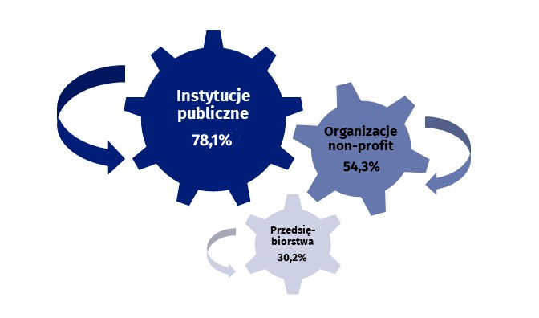
W Krakowie odsetek organizacji współpracujących z instytucjami publicznymi był niższy niż w województwie i wyniósł 60,0%. Współpracę wewnątrzsektorową nawiązało 56,4% organizacji non-profit, a wspólne działania z przedsiębiorstwami podjęło 34,9% podmiotów.
Organizacje non-profit prowadzą równolegle współpracę z partnerami z różnych sektorów. W analizowanym roku na jednoczesne współdziałanie ze wszystkimi rodzajami podmiotów zdecydowało się 20,2% organizacji z województwa. Współpracę zarówno z instytucjami publicznymi, jak i innymi organizacjami non-profit podjęło 27,4% badanych jednostek. Była to najliczniejsza grupa pod względem łącznego ujęcia współpracy. Niewiele mniej, bo 24,3% organizacji współpracowało tylko z instytucjami publicznymi. Kooperację jedynie z organizacjami non-profit zadeklarowało 4,8% badanych podmiotów, a na wspólne działania wyłącznie z przedsiębiorstwami zdecydowało się 1,9% organizacji. Natomiast brak jakiejkolwiek współpracy charakteryzował 12,9% podmiotów.

Rysunek 2. Współpraca organizacji non-profit w województwie małopolskim według rodzaju partnera w 2023 r.
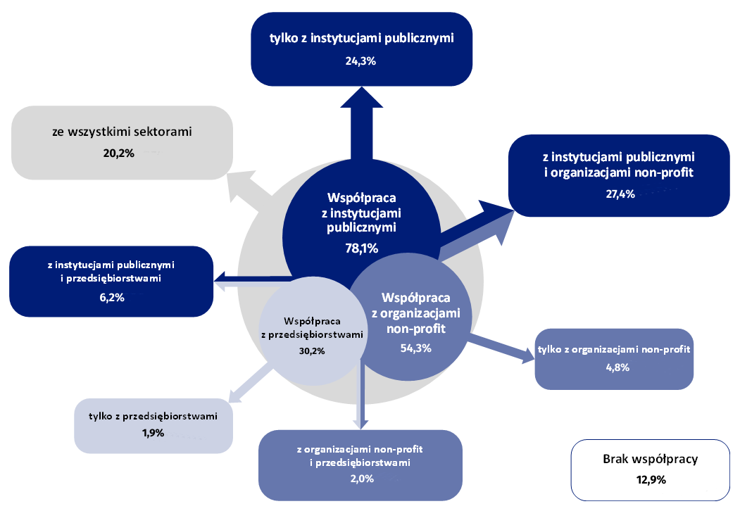
W stosunku do 2021 r. odsetek organizacji współpracujących tylko z instytucjami publicznymi zmniejszył się o 2,3 p. proc. Można zauważyć również spadek udziału organizacji współpracujących ze wszystkim sektorami (o 1,3 p. proc.). W porównaniu z sytuacją sprzed dwóch lat relatywnie więcej organizacji non-profit współpracowało z instytucjami publicznymi i przedsiębiorstwami (wzrost o 1,0 p. proc.). W pozostałych formach współpracy zmiany odnotowane w ciągu dwóch lat były nieznaczne i nie przekroczyły 1,0 p. proc.

Deklarowane cele współpracy
Dla organizacji działających wspólnie z instytucjami publicznymi, głównym celem współpracy było pozyskanie środków finansowych (80,3%)

Dla organizacji non-profit nadal głównym, deklarowanym celem współpracy z instytucjami publicznymi było pozyskiwanie środków finansowych (80,3%). Wśród badanych podmiotów 35,1% nawiązało współpracę z administracją publiczną w celu korzystania nieodpłatnie lub na preferencyjnych zasadach z lokalu. Możliwość integracji środowiska lokalnego oraz poszerzania kontaktów stanowiły motywację do wspólnych działań dla 32,6% organizacji. Z kolei 27,9% jednostek jako cel współpracy wskazało wiedzę i doświadczenie pracowników instytucji publicznych.
Podobnie jak w przypadku współpracy z instytucjami publicznymi, wspólne działania z przedsiębiorstwami były motywowane w znacznej mierze względami materialnymi. Wśród organizacji non-profit 59,7% nawiązało współpracę celem uzyskania środków finansowych, z kolei 28,6% jednostek wskazało na możliwość pozyskania środków rzeczowych lub nieodpłatne korzystanie z nich.

Wykres 1. Cele współpracy z partnerami w województwie małopolskim w 2023 r.
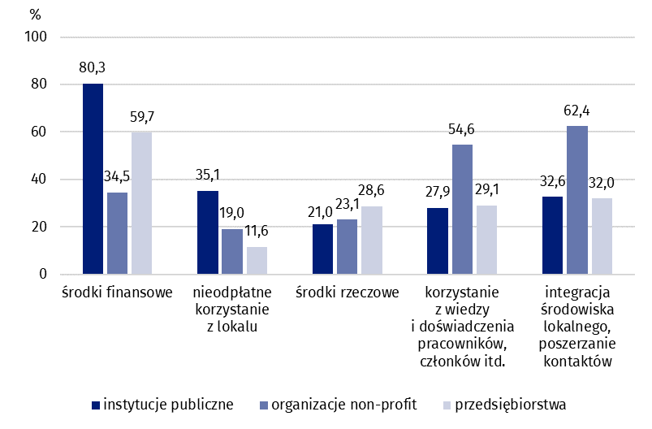
Uwaga: Organizacje non-profit mogły wskazać więcej niż jeden cel współpracy.
Współpraca wewnątrzsektorowa była motywowana przede wszystkim korzyściami niematerialnymi. Główny cel podejmowania wspólnych działań wśród organizacji non-profit stanowiła integracja środowiska lokalnego i poszerzanie kontaktów (62,4%), a ponadto możliwość skorzystania z wiedzy i doświadczenia pracowników, członków lub wolontariuszy innych organizacji (54,6%). W mniejszym stopniu wymieniane były kwestie związane z pozyskiwaniem środków finansowych (34,5%), środków rzeczowych (23,1%) oraz nieodpłatnym korzystaniem z lokalu (19,0%).
W porównaniu z 2021 r. największe zmiany co do celu podejmowanej współpracy notowano wśród podmiotów podejmujących współpracę z przedsiębiorstwami w zakresie pozyskiwania środków finansowych – wzrost odsetka o ponad 10 p. proc. (z 49,3% do 59,7% w 2023 r.). W przypadku organizacji współpracujących z instytucjami publicznymi było to korzystanie z wiedzy i doświadczenia pracowników, członków lub innych osób pracujących – spadek o 8,2 p. proc. (z 36,1% do 27,9% w 2023 r.). W zakresie współpracy wewnątrzsektorowej –integracja środowiska lokalnego, poszerzanie kontaktów – wzrost o 8,2 p. proc. (z 54,2% do 62,4% w 2023 r.).
W Krakowie najczęściej deklarowanym celem współpracy zarówno z instytucjami publicznymi, jak i przedsiębiorstwami było pozyskiwanie środków finansowych (odpowiednio 69,3% oraz 56,6%). Z kolei, współpraca wewnątrzsektorowa motywowana była głównie korzyściami niematerialnymi – w 61,3% organizacji dotyczyła ona integracji środowiska lokalnego i poszerzania kontaktów.

Deklarowane bariery współpracy
W województwie małopolskim co czwarta organizacja non-profit deklarowała występowanie barier we współpracy z innymi podmiotami. W omawianym roku ich udział wyniósł: 27,5% – dla organizacji współpracujących z przedsiębiorstwami, 26,2% – dla podmiotów współpracujących z instytucjami publicznymi oraz 23,0% – dla podmiotów podejmujących współpracę wewnątrzsektorową. W porównaniu z 2021 r. odsetek organizacji zgłaszających problemy w kooperacji z poszczególnymi grupami partnerów zwiększył się: w obszarze współpracy z instytucjami publicznymi o 3,3 p. proc., przedsiębiorstwami – o 3,2 p. proc., a w przypadku współpracy wewnątrzsektorowej – o 0,7 p. proc.
W Krakowie 37,1% organizacji non-profit wskazało na występowanie barier we współpracy z instytucjami publicznymi. Odsetek podmiotów deklarujących utrudnienia w kooperacji z pozostałymi rodzajami partnerów wyniósł w przypadku współpracy z przedsiębiorstwami 33,2%, a we współpracy wewnątrzsektorowej – 28,2%. W porównaniu z 2021 r. odsetek organizacji zgłaszających problemy w kooperacji z poszczególnymi grupami partnerów zwiększył się: we współpracy z przedsiębiorstwami o 13,5 p. proc., instytucjami publicznymi – o 10,4 p. proc., a w przypadku współpracy wewnątrzsektorowej – o 9,6 p. proc.

Wykres 2. Deklarowane bariery współpracy z innymi podmiotami w województwie małopolskim w 2023 r.
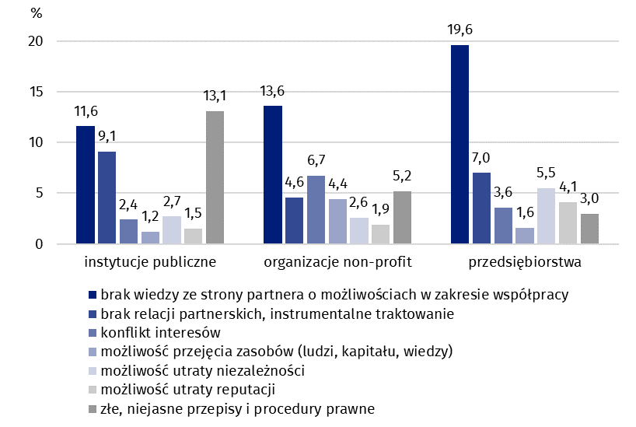
Uwaga: Organizacje non-profit mogły wskazać więcej niż jedną barierę współpracy.
Najczęściej wskazywaną barierą we współpracy z instytucjami publicznymi były złe, niejasne przepisy i procedury prawne (13,1%)

Według badanych organizacji non-profit problemy we współpracy z instytucjami publicznymi wynikały przede wszystkim ze złych, niejasnych przepisów i procedur prawnych (13,1%). W nieco mniejszym stopniu zwracano uwagę na brak dostatecznej wiedzy ze strony partnera na temat współpracy (11,6%) oraz brak relacji partnerskich lub instrumentalne traktowanie (9,1%). Brak wiedzy ze strony partnera o możliwościach w zakresie współpracy stanowił istotną barierę przy współpracy zarówno z przedsiębiorstwami, jak i innymi organizacjami non-profit (odpowiednio 19,6% i 13,6%). W porównaniu z 2021 r. największe zmiany w tym zakresie odnotowano wśród organizacji współpracujących z sektorem przedsiębiorstw – udział jednostek deklarujących występowanie tej bariery przy wspólnych działaniach zwiększył się o 8,5 p. proc. (z 11,1% do 19,6% w 2023 r.), z kolei w ramach współpracy wewnątrzsektorowej wystąpił wzrost o 2,3 p. proc. (z 11,3% do 13,6% w 2023 r.). Ponadto, od ostatniego badania wzrósł odsetek organizacji wskazujących na możliwość utraty niezależności jako przeszkodę we współpracy z przedsiębiorstwami (z 3,2% do 5,5% w 2023 r.). W przypadku pozostałych barier, nie odnotowano istotnych zmian w porównaniu do sytuacji sprzed dwóch lat.
W Krakowie w porównaniu z 2021 r. największe zmiany nastąpiły wśród organizacji non-profit deklarujących bariery w kooperacji z poszczególnymi grupami partnerów wynikające z braku wiedzy ze strony partnera na temat współpracy. Udział jednostek deklarujących występowanie tej bariery przy prowadzeniu wspólnych działań uległ zwiększeniu: we współpracy z przedsiębiorstwami o 12,0 p. proc. (z 8,9% do 20,9% w 2023 r.), wewnątrzsektorowej – o 7,1 p. proc. (z 7,8% do 14,9% w 2023 r.), a w przypadku współpracy z instytucjami publicznymi – o 7,0 p. proc. (z 10,7% do 17,7% w 2023 r.).

Informacja metodologiczna
Informacja sygnalna została opracowana na podstawie wstępnych wyników badania GUS 1.04.01. Stowarzyszenia, fundacje, samorząd gospodarczy i zawodowy oraz społeczne jednostki wyznaniowe za 2023 r. zrealizowanego na formularzu SOF-5 (Sprawozdanie o współpracy, zarządzaniu i działalności integracyjnej wybranych organizacji non-profit).
Badanie miało charakter panelowy, w jego kartotece znalazły się jednostki z kartoteki SOF-1 (Sprawozdanie z działalności fundacji, stowarzyszeń i podobnych organizacji społecznych) i SOF-4s (Sprawozdanie z działalności samorządu gospodarczego i zawodowego), które złożyły sprawozdania za 2022 r. Wypełnione sprawozdanie SOF-5 przesłało łącznie 23,5 tys. objętych badaniem organizacji (95,2%), a 0,7 tys. jednostek (3,0%) zadeklarowało brak aktywności w 2023 r.
Ze względu na to, że kartoteka do badania SOF-5 za 2023 r. była stworzona na podstawie kartoteki SOF-1 i SOF-4s za 2022 r., do uogólnienia wyników konieczne było uwzględnienie zmian w operacie, które nastąpiły pomiędzy edycjami badań. Do tego celu wykorzystano dane z Bazy Jednostek Statystycznych według stanu na dzień 31 grudnia 2023 r. oraz dane z ZUS. Do zbioru wynikowego zostały skonstruowane wagi, które umożliwiły uogólnienie pozyskanych danych na całą populację aktywnych jednostek.

W przypadku cytowania danych Głównego Urzędu Statystycznego prosimy o zamieszczenie informacji: „Źródło danych GUS”, a w przypadku publikowania obliczeń dokonanych na danych opublikowanych przez GUS prosimy o zamieszczenie informacji: „Opracowanie własne na podstawie danych GUS”.

Opracowanie merytoryczne:  Urząd Statystyczny w Krakowie  Dyrektor Agnieszka Szlubowska  Tel: 12 420 40 50 | Rozpowszechnianie:  Informatorium statystyczne  Tel: 12 361 01 51
Współpraca z mediami:  Małopolski Ośrodek Badań Regionalnych  Renata Ptak  Tel: 12 361 01 51  e-mail: r.ptak@stat.gov.pl |   krakow.stat.gov.pl

@Krakow_STAT

@uskrk
Powiązane opracowania
Współpraca organizacji non-profit w województwie małopolskim w 2021 r.
Działalność organizacji non-profit w województwie małopolskim w 2022 r. - wyniki wstępne
Zeszyt metodologiczny. Organizacje non-profit: stowarzyszenia, fundacje, samorząd gospodarczy i zawodowy oraz społeczne jednostki wyznaniowe
Ważniejsze pojęcia dostępne w słowniku
Gospodarka społeczna

